Муниципальное бюджетное дошкольное образовательное учреждение
детский сад №31 п. Ждановский

Конспект индивидуального занятия с использование ИКТ.

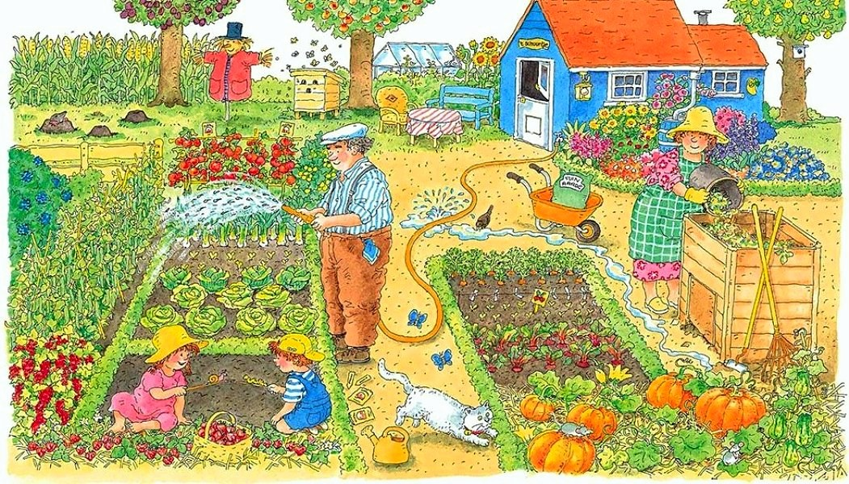

Учитель-логопед: Жидких Елена Викторовна
МБДОУ №31 п.Ждановский.

Автоматизация звука [л] в словах и предложениях
Цель: формирование звуко-произносительной стороны речи.
Задачи:
Коррекционно-развивающие:
Развивать умение употреблять звук [л] изолированно, в словах и предложениях;
Развивать умение составлять предложения по предметным картинкам;
Развивать фонематическое восприятие.
Коррекционно-образовательные:
Закрепить понятия «звук», «слово», «предложение»;
Расширять словарный запас по темам «Овощи», «Ягоды», «Инструменты», «Продукты питания»;
Закрепить умение образовывать прилагательные от существительных.
Коррекционно-воспитательные:
Воспитывать познавательный интерес;
Воспитывать любовь к труду.
Оборудование: кукла Мила, клубника-муляж, клубничная конфета, зеркало, ноутбук, презентация «Звук Л в словах и предложениях», карточки для артикуляционной гимнастики, карточка с буквой Л.
Ход занятия:
Организационный момент
Логопед: Сегодня на занятии наши ушки внимательно …. (слушают, наши глазки внимательно (смотрят, а наша голова … (думает) .
Основная часть
Логопед: К нам в гости пришла кукла Мила (показать куклу, и я хочу рассказать тебе одну интересную историю про неё:
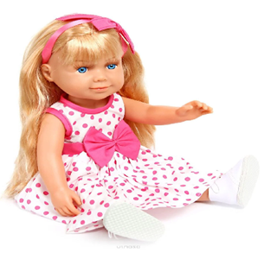
Девочка Мила
Много умела:
Утром вставала,
Кровать заправляла,
Всем помогала…
Любое дело выполняла Мила!
Очень клубнику Мила любила
И вот однажды решила:
Нужно обязательно
Выслушать внимательно,
Как клубнику посадить,
Как её полоть, полить…
Так решила наша Мила
Вырастить клубнику всем на диво!
Вот какая умница – девочка Мила. Но ей одной будет очень сложно всё сделать правильно, поэтому она просит нас о помощи. Ты готов помочь Миле вырастить клубнику, правильно выговаривать слова со звуком Л, составлять предложения? (Да) Тогда мы начинаем! (Слайд1)
Артикуляционная гимнастика, уточнение артикуляции звука Л
Логопед: Прежде всего, мы сделаем гимнастику для губ и языка. Мила приготовила для тебя карточки (кукла «даёт» карточки ребёнку). Вспомни и выполни эти упражнения (лягушка, лопатка, качели, вкусное варенье) .
А теперь расскажем Миле, как правильно говорить звук Л (Мила держит карточку с буквой Л) (язык широкий за верхними зубами, губы растянуты в улыбке, звук произносится с участием голоса) .
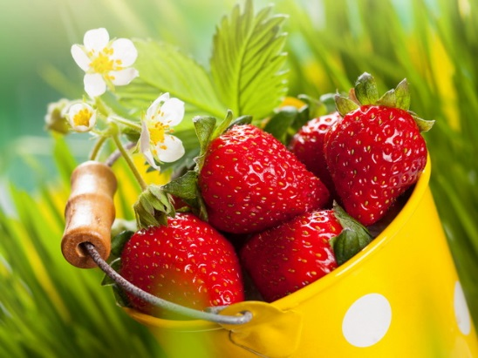
Упражнение «Около чего? » (Слайд 2)
Логопед: Мы немножко размялись, теперь можно приступить к работе. Сначала нужно помочь Миле выбрать грядку под клубнику. Посмотри, как много грядок: грядка с капустой, грядка с баклажанами и т. д. А вот и грядка для клубники! А теперь скажи, что около чего будет расти?
Ребёнок:
Около капусты – тыква.
Около тыквы – капуста и баклажаны.
Около баклажанов – клубника и тыква.
Около клубники – баклажан и лук.
Около лука – клубника.

Упражнение «Помощники Милы» (Слайд 3)
Логопед: Место для клубники выбрали. Теперь приступим к посадке кустиков клубники. Посмотри на картинки, назови их с правильным звуком Л. Скажи, какой инструмент понадобится Миле, чтобы выкопать лунки-ямочки для кустиков? (Лопата) Чтобы полить клубнику? (Лейка) Чтобы прополоть клубнику? (Тяпка)
А теперь ответь на вопросы полным предложением:
-Чем Элла копала лунки? (Мила копала лунки лопатой)
-Из чего Элла поливала кустики водой? (Мила поливала кустики водой из лейки)
-Чем Элла полола клубнику? (Мила полола клубнику тяпкой)
-Скажи, какие картинки здесь лишние? Почему? (Пила и молоток, потому что они не пригодятся для работы на грядке)
Расскажи, как ты помогаешь маме и папе работать в огороде.
Физкультминутка «Работаем на грядке»
Землю мы копали, (имитировать движения лопатой)
Кустики сажали, (двумя руками показать, как сажали кустики)
Чтобы кустики росли, — (поднять руки вверх)
Мы их поливали. (показать, как поливали из лейки)
Упражнение «Собери урожай» (Слайд 4)
Логопед: Посмотри, какая красивая выросла у нас клубника и как её много. Надо срочно собирать урожай! Но Мила не знает, во что лучше положить клубнику: в мешок, в лукошко, в пакеты или в бутылку. Расскажи ей во что можно класть клубнику, а во что нельзя.
Ребёнок: Клубнику нельзя положить в мешок.
Клубнику можно положить в лукошко.
Клубнику нельзя положить в пакет.
Клубнику нельзя положить в бутылку.
Логопед: Объясни Миле, почему клубнику нельзя собирать в пакет, мешок, бутылку?
Упражнение «Вкусное угощение» (Слайд 5)
Логопед: Мы вместе с Милой собрали целое лукошко клубники! И она хочет приготовить угощения для друзей. Посмотри на картинки и скажи:
Если пирог из клубники, то это какой пирог? (клубничный)
Если желе из клубники, то желе какое? (клубничное)
Если слойка из клубники, то слойка какая? (клубничная)
Если сок из клубники, то сок какой? (клубничный)
Если варенье из клубники, то варенье какое? (клубничное)
И про тебя не забыла Мила. Она приготовила для тебя конфету (кукла даёт ребёнку клубничную конфету). Если конфета из клубники, то конфета какая? (клубничная) .
Итог занятия:
Логопед: Вот и подошла к концу наша клубничная история. Скажи, какой звук помог нам и Миле вырастить такую вкусную клубнику? (Звук Л) Какие упражнения тебе больше запомнились?
Домашнее задание:
Логопед: А вот и твоё домашнее задание (кукла протягивает ребёнку листок с домашним заданием) :
- повторить слова с правильным звуком Л:
Мила клубника
баклажан лук
лопата молоток
пила лукошко
слойка бутылка
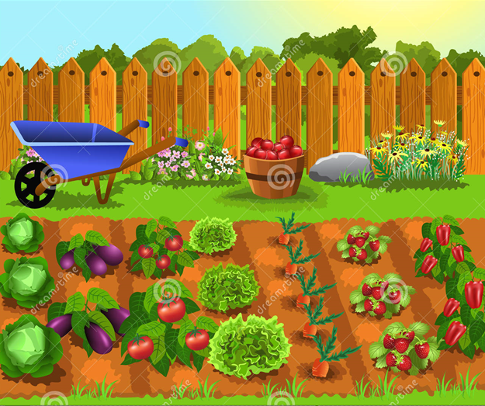
2) составить с этими словами предложения.

